Seconde F | Évaluation de mathématiques n°7 – Résolution graphique (45 mn) | 15/12/2023
NOM :…………………. Prénom :……………………….

Exercice 1
Question 1 : Répondre par « Vrai » ou par « Faux » sans justifier.
Une fonction peut admettre plusieurs images :…………………
Une fonction peut admettre plusieurs antécédents : ……………………….

Question 2 : Parmi les graphiques proposés, lesquels correspondent à la représentation graphique d’une fonction ?
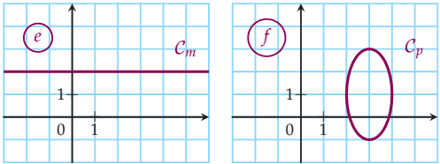
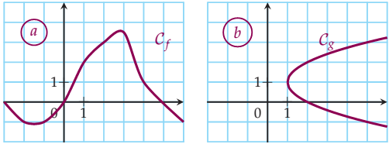

Réponses :………………………………………………………………………………………………………………………………………………………………………………………………………………………….

Exercice 2
$G$ est la fonction qui associe à chaque nombre le carré de son triple.
- Exprimer $G(x)$ en fonction de $x$.
………………………………………………………………………………………………………………….
………………………………………………………………………………………………………………….

- Olivia affirme : « $-1$a pour image 9 par la fonction $G$ ». A-t-elle raison ? Justifier.
………………………………………………………………………………………………………………….
………………………………………………………………………………………………………………….

Exercice 3
Voici la courbe représentative d’une fonction $f$définie sur $R$.
Par lecture graphique, compléter les égalités suivantes en laissant apparent les traits de construction.
  - $f\left(……\right)=4$
  - $f\left(2\right)= ……$
  - $f\left(……\right)=0,5$
  - $f\left(0\right)= ……$
  - ${\text{L}}^{\text{'}}\text{image de 2 par }f \text{ est}……….$
  - $\text{Un antécédent de 4 par} f \text{est environ}……..$

Exercice 4
$f$et $g$ sont des fonctions définies par les courbes et ci-dessous.
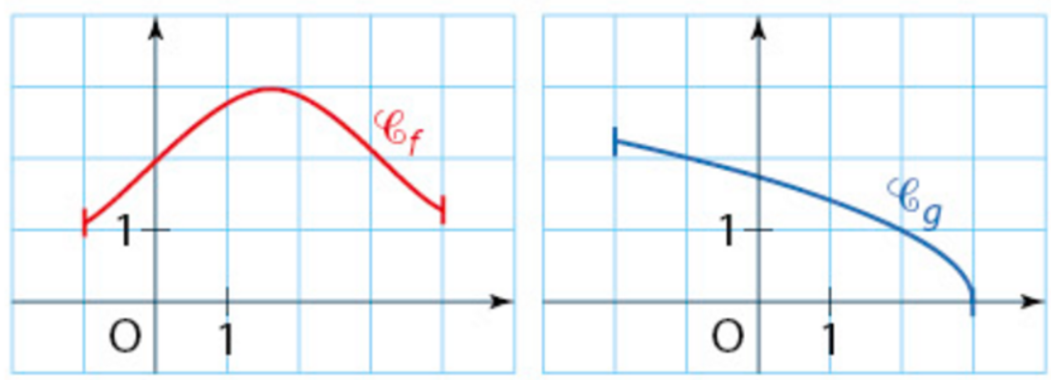
- Lire les ensembles de définition de $f$et $g$.
………………………………………………………………………………………………………………….

- Linda affirme : « $g\left(1\right)>f(1)$ ». A-t-elle raison ? Expliquer.
………………………………………………………………………………………………………………….
………………………………………………………………………………………………………………….

Exercice 5
$g$ est la fonction définie sur l'intervalle $[-2 ; 5]$ par $g\left(x\right)=x^{2}-4x$.
- Avec la calculatrice, compléter le tableau suivant.

$$x$$ | $$-2$$ | $$-1,5$$ | $$-1$$ | $$-0,5$$ | $$0$$ | $$0,5$$ | $$1$$
$$g(x)$$

- Dans chaque cas dire, en justifiant, si le point appartient à la courbe représentative de g .
$A(2,1 ; -4)$ ; $B(1,6 ; -3,84)$ ; $C(10 ;60)$ ; $D(-50,5 ;2752,25)$
………………………………………………………………………………………………………………….
………………………………………………………………………………………………………………….
………………………………………………………………………………………………………………….
………………………………………………………………………………………………………………….
………………………………………………………………………………………………………………….
………………………………………………………………………………………………………………….
………………………………………………………………………………………………………………….
Exercice 6
On a représenté sur le graphique ci-dessous, les courbes représentatives $C_{f}$ et $C_{g}$ de deux fonctions $f$ et $g$ définies sur $\left[-6 ;9\right]$.
Résoudre, en laissant apparent les traits de construction, les équations suivantes : 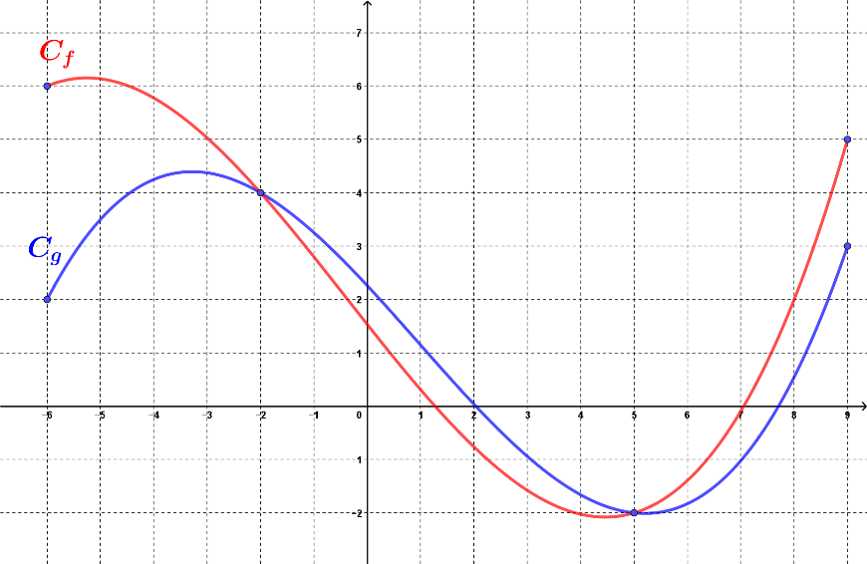
$$a) f\left(x\right)=-1 ……………………………………………..$$
$$b) g\left(x\right)=3 ……………………………………………..$$
$$c) g\left(x\right)=5 ………………………………………………….$$
$$d) g\left(x\right)=f\left(x\right) ……………………………………………$$
Exercice 7 – Résoudre graphiquement les inéquations
On considère deux fonctions $f$ et $g$ définies sur $\left[-2 ;6\right]$ dont voici les courbes représentatives.
Résoudre graphiquement les inéquations suivantes :
$$a) f\left(x\right)≥3 ……………………………………………..$$
$$b) g\left(x\right)≤0 ……………………………………………..$$
$$c) f\left(x\right)≤g(x) ………………………………………………….$$

Question BONUS !
Soit $f$une fonction qui vérifie pour tous nombres $x_{1}$ et $x_{2}$, $f (x_{1} + x_{2}) = f (x_{1}) + f (x_{2})$.
La fonction affine vérifie-t-elle cette affirmation ?
………………………………………………………………………………………………………………….
………………………………………………………………………………………………………………….
………………………………………………………………………………………………………………….

